**强师德师风建设，建新时代教师队伍**

**——“师德必修课”系列活动报道**

2019年11月初，擂鼓台中学积极响应关于加强“师德师风建设”的号召，开展了营造建设新时代师风氛围的系列活动。

为了使活动开展得扎实有效，擂鼓台中学召开了领导班子会议，书记崔继社同志传达了文件内容，强调了领导班子成员要在本年级、本科室做好“师德师风建设”活动开展的宣传工作。并责成办公室以文件的形式将《新时代教师职业行为十项准则》和《中小学教师违反职业道德行为处理办法》发至校内网，督促全体教职员工学习。

11月中旬，擂鼓台中学在杏琴园四楼会议室举行“师德必修课”宣讲活动，由书记崔继祥同志宣讲，全体教职工参加发此次宣讲活动。

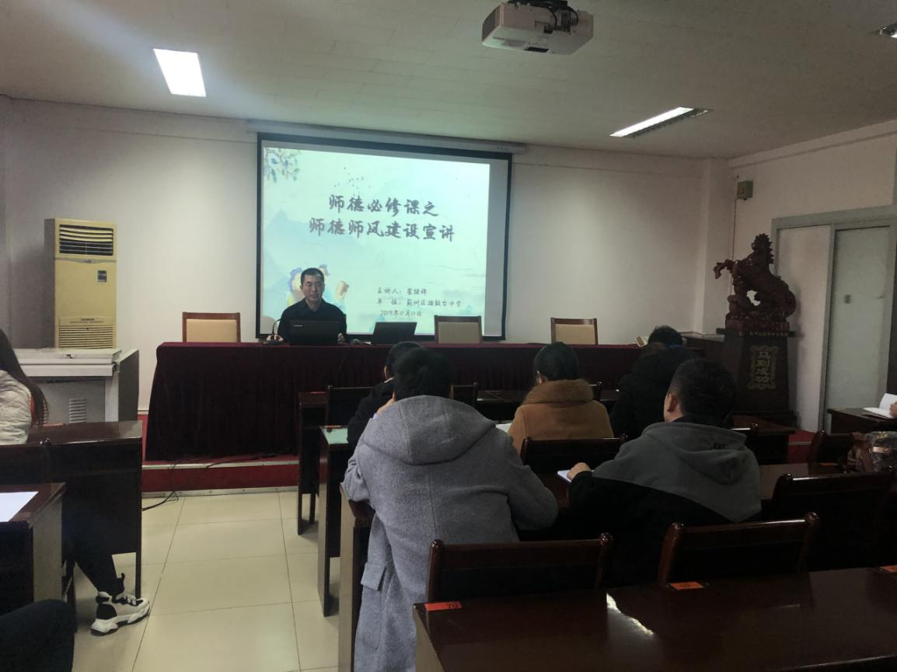

崔继祥同志在例会上宣讲

宣讲会上，崔继祥同志耐心地为全体教职工解读了“十项准则”和“处班办法”，并联系自身经历和时代的师生特点谈及师道之真谛。

为使“师德师风建设”活动走向深入，擂鼓台中学举行了师德演讲大赛活动，唱响擂鼓台中学新时代师风。

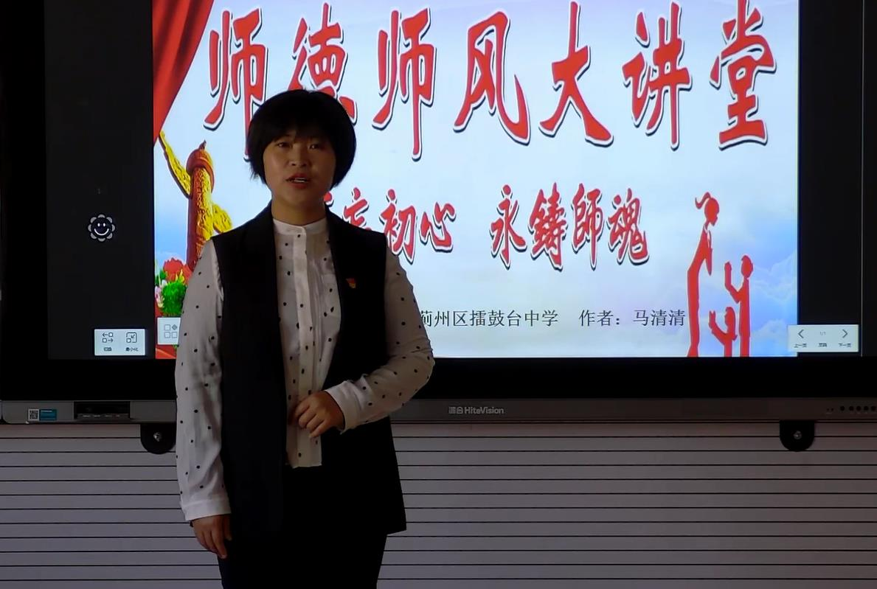

马清清老师正在演讲

擂鼓台中学“师德师风建设”系列活动的开展，使全体教职工深刻地认识到，在依法执教的基础上，更要注重自己的师德培养和提高，才是新时代合格教师。